ΕΛΛΗΝΙΚΗ ΔΗΜΟΚΡΑΤΙΑ
ΥΠΟΥΡΓΕΙΟ ΥΓΕΙΑΣ
7^{η} ΥΓΕΙΟΝΟΜΙΚΗ ΠΕΡΙΦΕΡΕΙΑ ΚΡΗΤΗΣ

ΓΝ ΛΑΣΙΘΙΟΥ-ΓΝΚΥ ΝΕΑΠΟΛΕΩΣ «ΔΙΑΛΥΝΑΚΕΙΟ»

(ΟΡΓΑΝΙΚΗ ΜΟΝΑΔΑ ΕΔΡΑΣ-ΑΓΙΟΣ ΝΙΚΟΛΑΟΣ)
ΓΡΑΦΕΙΟ ΔΙΟΙΚΗΤΗ

Άγιος Νικόλαος, 14-10-2019

ΔΕΛΤΙΟ ΤΥΠΟΥ

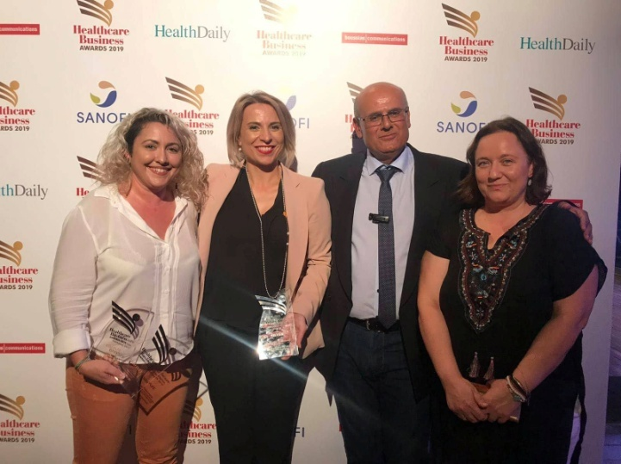
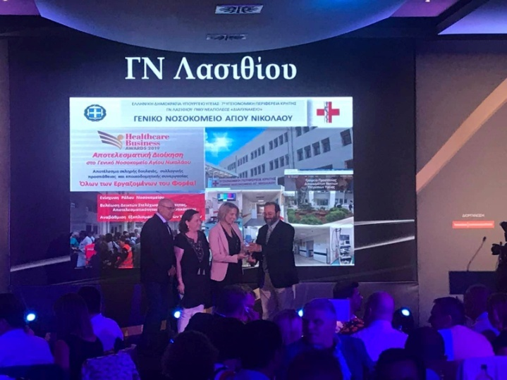
Θέμα: Βράβευση του Γενικού Νοσοκομείου Αγίου Νικολάου με το Ασημένιο Βραβείο στα Healthcare Business Awards

Η Διοίκηση του ΓΝ Λασιθίου-ΓΝΚΥ Νεαπόλεως «Διαλυνάκειο», με ιδιαίτερη χαρά, ανακοινώνει στους πολίτες τη βράβευση του Γενικού Νοσοκομείου Αγίου Νικολάου με το Ασημένιο Βραβείο στην κατηγορία «Αποτελεσματική Διοίκηση Δημοσίου Νοσοκομείου» στη διοργάνωση Healthcare Business Awards 2019 που πραγματοποιείται κάθε χρόνο για την επιβράβευση των βέλτιστων πρακτικών επιχειρηματικότητας, καινοτομίας και κοινωνικής προσφοράς στον κλάδο της Υγείας.

Στη διοργάνωση συμμετείχαν ως υποψήφιοι δημόσιοι και ιδιωτικοί φορείς που δραστηριοποιούνται στο χώρο της υγείας σε όλα τα επίπεδα και τομείς (παροχή υπηρεσιών, εκπαίδευση, έρευνα, κοινωνική προσφορά, εθελοντισμός κλπ). Για τη βράβευση αξιολογήθηκε το σύνολο του παραγόμενου έργου του νοσοκομείου μας σε μια δύσκολη και απαιτητική κατηγορία ενώ το βραβείο αυτό αποτελεί το 1^{ο} στην κατηγορία του καθώς δε συγκέντρωσε κάποιος υποψήφιος τη βαθμολογία που απαιτείται για την απονομή χρυσού βραβείου.

Η παρούσα διάκριση αποτελεί ηθική επιβράβευση της προσπάθειας όλων των εργαζομένων, είναι ενδεικτική του σημαντικού έργου που επιτελέστηκε στο νοσοκομείο μας και ιδιαίτερα τιμητική καθώς, υπό δύσκολες συνθήκες, κατέστη εφικτή τόσο η λειτουργία των ήδη υπαρχουσών δομών όσο και η ανάπτυξη νέων για την καλύτερη εξυπηρέτηση των πολιτών.

Η Διοίκηση συγχαίρει και ευχαριστεί θερμά όλους τους εργαζόμενους, τα μέλη του Διοικητικού Συμβουλίου και των άλλων συλλογικών οργάνων του νοσοκομείου και την ηγεσία του Υπουργείου Υγείας και της 7^{ης} ΥΠΕ Κρήτης για τη συλλογική προσπάθεια, την άριστη συνεργασία και την ουσιαστική συμβολή τους στην επίτευξη του έργου που συντελέστηκε και τους λοιπούς δημόσιους και ιδιωτικούς φορείς (Περιφέρεια Κρήτης, Δήμο Αγίου Νικολάου, εθελοντές, ιδιώτες χορηγούς, πολίτες κλπ) για την υποστήριξη και τη συνδρομή τους.

Αναλυτικές πληροφορίες για τους βραβευθέντες σε κάθε κατηγορία, την εκδήλωση, τα μέλη της επιτροπής αξιολόγησης κλπ μπορείτε να δείτε στο σύνδεσμο: www.healthcareawards.gr.

Ακολουθεί συνοπτική περιγραφή του έργου που αξιολογήθηκε για τη βράβευση ενώ όλα τα σχετικά αναλυτικά στοιχεία του παραγόμενου έργου του νοσοκομείου είναι διαθέσιμα στην ιστοσελίδα του νοσοκομείου στο σύνδεσμο: http://www.agnhosp.gr/to-nosokomeio/statistika-leitoyrgika-stoicheia/ στην ενότητα «Δημόσιος Απολογισμός Νοσοκομείου Αγ. Νικολάου περιόδου 2016 – 2018».

Η Διοικήτρια

Μαρία Σπινθούρη

Συνοπτική περιγραφή του έργου που αξιολογήθηκε για τη Βράβευση του Γενικού Νοσοκομείου Αγίου Νικολάου με το Ασημένιο Βραβείο στα Healthcare Business Awards
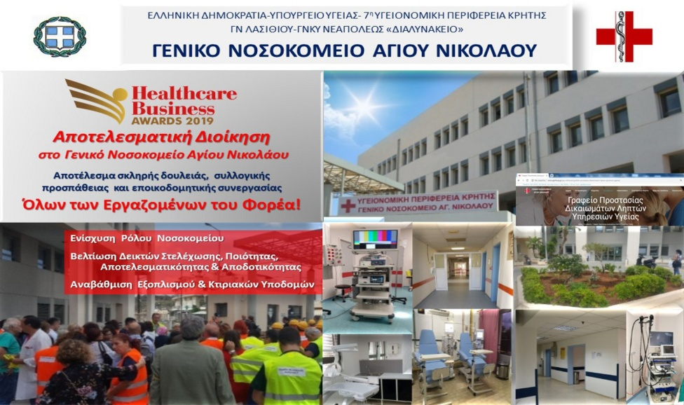

Οι διαδικασίες και οι δράσεις ενός οργανισμού παροχής υπηρεσιών υγείας λειτουργούν καταλυτικά, τόσο ως προς το επίπεδο των παρεχόμενων υπηρεσιών, όσο και ως προς τον τρόπο με τον οποίο οι πολίτες αντιλαμβάνονται τις προσλαμβάνουσες υπηρεσίες. Για τον πολίτη-λήπτη υπηρεσιών υγείας, εκτός από την λήψη του κατάλληλου θεραπευτικού πρωτοκόλλου για την αποκατάσταση της υγείας, σημαντικό ρόλο διαδραματίζουν και χαρακτηριστικά όπως η συμπεριφορά των επαγγελματιών υγείας, ο χρόνος που απαιτείται για την λήψη και ολοκλήρωσης της κάθε θεραπείας, η προσβασιμότητα στις υπηρεσίες υγείας, ο τρόπος αντιμετώπισης των έκτακτων περιστατικών (χρόνος αναμονής, σωστή διάγνωση, σωστή αντιμετώπιση), η λίστα χειρουργείου καθώς και ένα πλήθος άλλων ζητημάτων που σχετίζονται τόσο με την ποιότητα της φροντίδας όσο και με την ποιότητα ζωής του λήπτη υπηρεσιών υγείας.

Στο πλαίσιο αυτό η Οργανική Μονάδα Έδρας του Γενικού Νοσοκομείου Λασιθίου μέσα από ένα οργανωμένο πλαίσιο δράσεων προχώρησε στον σχεδιασμό και την υλοποίηση μίας δέσμης ενεργειών με επίκεντρο την αναβάθμιση της παρεχόμενης φροντίδας, δίδοντας έμφαση στην διάθεση πόρων για την αναβάθμιση και βελτίωση της αξιοπιστίας των παρεχόμενων υπηρεσιών, στην συμπεριφορική εκπαίδευση του ιατρικού και νοσηλευτικού προσωπικού καθώς και σε μία σειρά άλλων ζητημάτων βασιζόμενα στο τρίπτυχο σωστές δομές, καλές διαδικασίες και κατάλληλα αποτελέσματα.

Οι σημαντικότερες δράσεις που πραγματοποιήθηκαν προς την κατεύθυνση αυτή συνοπτικά περιγράφονται ως εξής:

- Ανάπτυξη Νέων Δομών για 1^{η} φορά στο νομό
- Νέο Αυτόνομο Τμήμα Επειγόντων Περιστατικών (πρόσληψη ιατρών, νέοι χώροι)
- Νέες Ειδικές Μονάδες: Ενδοσκοπική Μονάδα Πεπτικού, Μονάδα Κατ’ Οίκον Νοσηλείας Ογκολογικών Ασθενών, Μονάδα Χορήγησης Χημειοθεραπείας και Ανοσοθεραπείας, Μονάδα Δευτεροβάθμιας Οδοντιατρικής Φροντίδας
- Νέα Τακτικά Ιατρεία: Γαστρεντερολογικό-Ηπατολογικό, Ογκολογικό, Ψυχιατρικό, Παιδοαλλεργιολογικό, Παιδοπνευμονολογικό, Ψυχολογικό

- Επαναλειτουργία Δομών και Μονάδων
- Κυτταρολογικό, Παθολογοανατομικό, Οδοντιατρείο

- Προκηρύξεις και Προσλήψεις Προσωπικού
- Μόνιμοι Ιατροί: Προκήρυξη 31 νέων θέσεων, διορισμός 16 νέων ιατρών
- Επικουρικοί Ιατροί: Πρόσληψη 9 νέων ιατρών, ανανέωση συμβάσεων 4 ιατρών
- Λοιπό Μόνιμο Προσωπικό: Διορισμός 40 νέων μόνιμων υπαλλήλων όλων των κατηγοριών (νοσηλευτικό, διοικητικό, τεχνικό κλπ)
- Λοιπό μη Μόνιμο Προσωπικό: Πρόσληψη 78 νέων υπαλλήλων (επικουρικό, ΙΔΟΧ, ΟΑΕΔ κλπ)

- Στελέχωση ΥποστελεχωμένωνΚρίσιμων Τμημάτων
Μονάδας Εντατικής Θεραπείας, Τμήματος Επειγόντων Περιστατικών, Παιδιατρικής, Αναισθησιολογικού, Χειρουργικής, Ορθοπεδικής, Ακτινολογικού, Αιμοδοσίας κλπ.

- Προμήθειες Νέου Εξοπλισμού
Λαπαροσκοπικός Πύργος, Ενδοσκοπικός Πύργος, Υπερηχοτομογράφοι, Μηχανήματα Αιμοκάθαρσης, Θάλαμος Διάλυσης Χημειοθεραπευτικών, Πολυθρόνες Χημειοθεραπείας, Πολυθρόνες Αιμοκάθαρσης, Οδοντιατρική Έδρα, Ηλεκτροκαρδιογράφοι, Τράπεζα Ανάνηψης Νεογνού, Πλυντήρια, Κλίβανοι, Ξενοδοχειακός Εξοπλισμός, Εξοπλισμός Πληροφορικής, Θερμοδοχεία, Εξοπλισμός Πλυντηρίωνκλπ

- Προμήθειες-Έργα Κτιριακών Υποδομών Δράσεις Αναβάθμισης Υπηρεσιών
- Άνοιγμα κλειστών και αδιάθετων χώρων παλαιού κτιρίου (Τμήματος Επειγόντων Περιστατικών, πρώην Ορθοπεδικής, πρώην Χειρουργείων, πρώην Μαιευτηρίου, πρώην ΜΕΘ, πρώην Μαιευτικής)
- Μετεγκατάσταση/Ανάπτυξη Τμημάτων/Μονάδων σε νέους, αδιάθετους, ανακαινισμένους χώρους (Επειγόντων Ιατρείων, Καρδιολογικού Τμήματος, Αιμοδοσίας, Μονάδας Χημειοθεραπείας, Τακτικών Ιατρείων, γραφείων, εφημερίων, αρχείου κλπ)
- Ανακατασκευή λουτρών και ανακαίνιση χώρων Παθολογικού και Ορθοπεδικού Τμήματος, Ογκολογικής Μονάδας, Γραφείων κλπ
- Κτιριακές βελτιώσεις (επισκευές, ελαιοχρωματισμοί, ανακαινίσεις, ανακατασκευές σε κλινικές, ιατρεία, εργαστήρια, θαλάμους και λουτρά ασθενών, χώρους αναμονής, ανελκυστήρες κλπ).
- Εγκατάσταση νέου Συστήματος Πυρασφάλειας παλιάς πτέρυγας
- Νομιμοποίηση κτιρίων νοσοκομείου-Έκδοση Πιστοποιητικού Τακτοποίησης
- Έκδοση Ενεργειακού Πιστοποιητικού
- Προκοστολόγηση Μελέτης Στατικότητας Παλαιού Κτιρίου-Αποστολή Έκθεσης Αναγκαιότητας Εκπόνησης Μελέτης στην Κτηματική Υπηρεσία του Δημοσίου
- Εκπόνηση Επιχειρησιακού Σχεδίου ΓΝ Λασιθίου-ΚΥ Νεαπόλεως «Διαλυνάκειο» 2016-2019
- Επικαιροποίηση και υποβολή Επιχειρησιακών Σχεδίων Εκτάκτων Αναγκών
- Διεξαγωγή Άσκησης Ετοιμότητας Μερικής Εκκένωσης του Νοσοκομείου
- Σύσταση και λειτουργία Γραφείου Προστασίας Δικαιωμάτων Ληπτών Υπηρεσιών Υγείας, Επιτροπής Χωροταξίας, Λίστας Χειρουργείου κλπ
- Επιτυχής Ανανέωση Πιστοποιητικού Ποιότητας κατά ISO για τη Μονάδα Τεχνητού Νεφρού και τα Τακτικά Εξωτερικά Ιατρεία
- Σύναψη Σύμβασης με το Παν/μιο Κρήτης για Έλεγχο Ποιότητας Νερού Ύδρευσης και ανάπτυξη Σχεδίου Ασφάλειας Νερού του Νοσοκομείου
- Νέα Αιτήματα για Πρόσληψη Προσωπικού, ταχείες διαδικασίες προσλήψεων
- Αλλαγή και Επικαιροποίηση Ιστοσελίδας νοσοκομείου
- Οργάνωση και διεξαγωγή Εκπαιδευτικών Ημερίδων (Διαχείρισης Συγκρούσεων, Ποιοτικής Εξυπηρέτησης Ασθενών, Διαχείρισης Ανθρώπινου Δυναμικού και Ηγεσίας, Διαχείρισης Επειγόντων Περιστατικών, Διαχείρισης Αποβλήτων, Υγιεινής Χεριών, Λογιστικής-Προμηθειών, Σχολείο Ογκολογίας κλπ)

- Οικονομικά Στοιχεία τριετίας 2015-2018:
- 25% αύξηση Πιστώσεων (Ορίων Προϋπολογισμού) (από 4.271.985,98€ σε 5.360.000,00€)
- 1.169% αύξηση Επιχορηγήσεων ΚΑΕ 9000 (ΠΔΕ, Αποθεματικό) (από 24.600,00€ σε 312.190,16€)
- 32% αύξηση Επιχορήγησης για Εφημερίες (από 832.200,00€ σε 1.100.000,00€)
- 42% αύξηση για Υπερωρίες (από 278.000,00€ σε 396.000,00€)
- 1.233% αύξηση Εισπράξεων από ΕΟΠΥΥ (από 217.395,97€ σε 2.898.479,04€)
- 24% αύξηση Εσόδων (από 5.994.194,15€ σε 7.407.453,23€)
- 63% αύξηση Εξόδων (από 5.274.029.96€ σε 8.606.913,15€)
- 17% αύξηση Αγορών (από 3.956.852,65€ σε 4.629.120,86€)
- 265% αύξηση Δαπανών για Εξοπλισμό (ΚΑΕ 7000) (από 91.430,51€ σε 334.093,79€)
- 70% μείωση Ληξιπρόθεσμων Υποχρεώσεων σε Προμηθευτές (από 3.032.701,07€ σε 930.452,17€)
- Ειδική επιχορήγηση ύψους 3.739.356,71€ για εξόφληση ληξιπρόθεσμων υποχρεώσεων
- 754.000€ πρόσθετες Επιχορηγήσεις για Έργα-Προμήθειες

- Στοιχεία Κίνησης τριετίας 2015-2018:
- 21% αύξηση Εισαγωγών και Νοσηλευθέντων
- 9% αύξηση Ημερών Νοσηλείας
- 47% αύξηση Εξετασθέντων στα Τακτικά Εξωτερικά Ιατρεία
- 33% αύξηση Εξετασθέντων στα Επείγοντα Εξωτερικά Ιατρεία
- 89% αύξηση Δαπανών Κάλυψης Ανασφάλιστων

- Δείκτες Αποδοτικότητας τριετίας 2015-2018:
- 15% μείωση Μέσης Διάρκειας Νοσηλείας
- 5% αύξηση Ποσοστού Κάλυψης Κλινών
- 10% αύξηση Εσόδων Κλίνη

- Ενδεικτικές Δράσεις-Προμήθειες-Έργα-Προκηρύξεις σε εξέλιξη
- Οπτική Τομογραφία Συνοχής, Ουρητηροσκόπιο, Ορθοπαντοτομογράφος(από τη συμφωνία με τη SIEMENS)
- 60 Ηλεκτρικές Κλίνες Ασθενών με Στρώμα και Τραπεζοκομοδίνο(χρηματοδότηση από Υπουργείο Υγείας)
- Πλυντήριο και Σιδερωτήριο Ιματισμού(χρηματοδότηση από Υπουργείο Υγείας)
- Ανακατασκευή χώρων πρώην Αιμοδοσίας και Τεχνικής Υπηρεσίας για τη δημιουργία νέας Μονάδας Τεχνητού Νεφρού (συγχρηματοδότηση Υπουργείου Υγείας, Περιφέρειας Κρήτης και Νοσοκομείου)
- Ανακατασκευή λουτρών θαλάμων ασθενών Χειρουργικής κλινικής
- Μαστογράφος (από ΠΕΠ Κρήτης)
- Εκπόνηση Τεχνικής Μελέτης Ανάπτυξης Ψυχιατρικού Τμήματος
- Εκπόνηση Μελέτης Ενεργειακής Αναβάθμισης
- Διεξαγωγή νέων εργασιών Συντήρησης και Ανακατασκευής Κτιριακών και Ηλεκτρομηχανολογικών Υποδομών
- Κατασκευή Μονάδας Παραγωγής Οξυγόνου προϋπ/μού 200.000€
- Προμήθεια νέου ιατροτεχνολογικού εξοπλισμού (Αιμοδοσίας, ΜΕΘ, Ενδοσκοπικής Μονάδας Πεπτικού, Ορθοπεδικού κλπ)
- Υποβολή νέων αιτημάτων χρηματοδότησης για έργα και προμήθειες

